SYTUACJA NA RYNKU PRACY W WOJEWÓDZTWIE LUBUSKIM
w lutym 2024 roku
Na koniec lutego 2024 roku w rejestrach bezrobotnych znajdowały się 16.964 osoby, co oznacza wzrost o 223 osoby w stosunku do poprzedniego miesiąca, ale spadek o 113 osób w relacji do analogicznego miesiąca roku poprzedniego. Stopa bezrobocia w województwie lubuskim na koniec lutego wyniosła 4,8% (dla kraju 5,4%) .
W omawianym miesiącu liczba bezrobotnych z prawem do zasiłku wyniosła 2.948 osób, więcej o 57 osób w porównaniu do miesiąca poprzedniego oraz o 183 osoby więcej w porównaniu z analogicznym miesiącem roku poprzedniego.
LICZBA BEZROBOTNYCH zarejestrowanych w powiatowych urzędach pracy województwa lubuskiego w okresie luty 2021 roku – luty 2024 roku
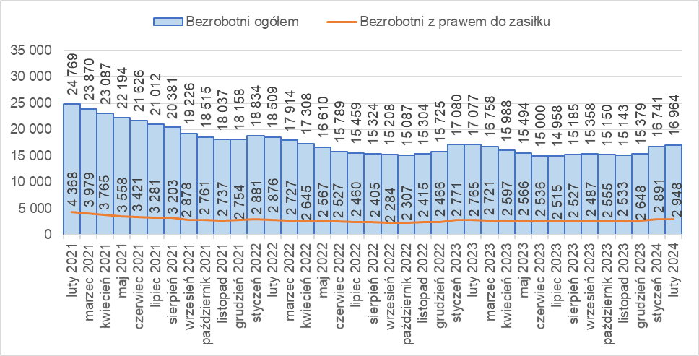
Źródło: opracowanie własne na podstawie danych PUP.
LICZBA BEZROBOTNYCH W POWIATACH województwa lubuskiego na koniec lutego 2024 roku, w relacji do analogicznego miesiąca roku poprzedniego
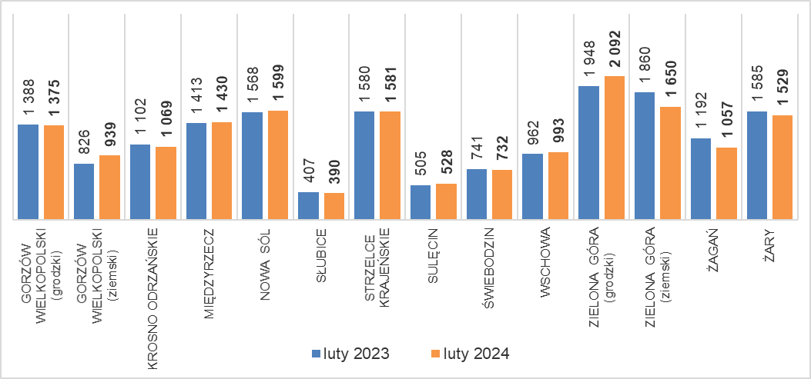
Źródło: opracowanie własne na podstawie danych PUP.
W porównaniu do analogicznego okresu roku poprzedniego w 7 powiatach odnotowano spadek liczby bezrobotnych (największy w powiecie zielonogórskim ziemskim), w 7 wzrost (największy w powiecie gorzowskim ziemskim).
Od kwietnia 2022 roku odnotowuje się wyraźne zmniejszenie liczby ofert pracy składanych przez pracodawców w powiatowych urzędach pracy. W lutym 2024 roku było ich łącznie 2.768, więcej o 73 niż w poprzednim miesiącu, ale mniej o 124 w porównaniu z analogicznym miesiącem roku poprzedniego.
Liczba OFERT PRACY zgłoszonych do powiatowych urzędów pracy w okresie luty 2021 roku – luty 2024 roku
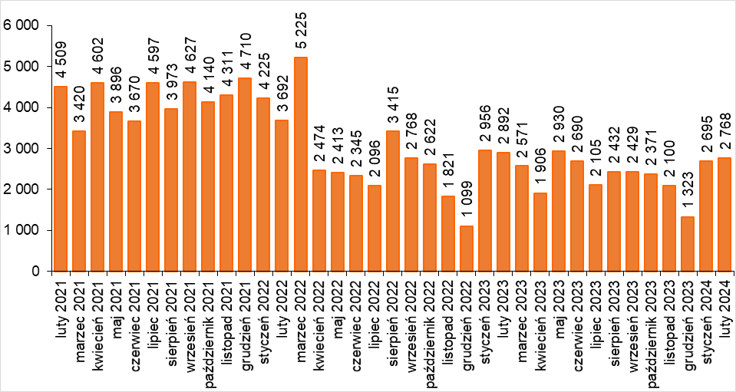
Źródło: opracowanie własne na podstawie danych PUP.
BEZROBOTNI W SZCZEGÓLNEJ SYTUACJI na rynku pracy w lutym 2024 roku, w relacji do analogicznego miesiąca roku poprzedniego
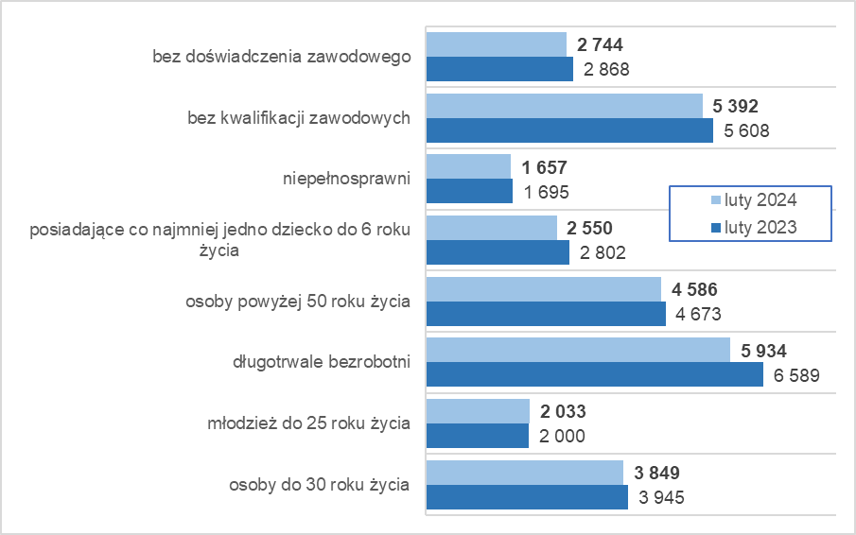
Źródło: opracowanie własne na podstawie danych PUP.
Na koniec lutego 2024 roku w rejestrach bezrobotnych było 5.934 długotrwale bezrobotnych (35,0% ogółu), 5.392 bez kwalifikacji zawodowych (31,8%), 4.586 osób powyżej 50 roku życia (27,0%), 3.849 osób do 30 roku życia (22,7%).

szacowana przez MRPiPS stopa bezrobocia w oparciu o wstępne dane dot. liczby bezrobotnych

